1. Aşağıdaki paraların toplam değeri kaç Kr’tur? İşaretleyiniz.
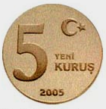
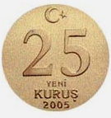
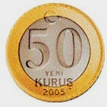
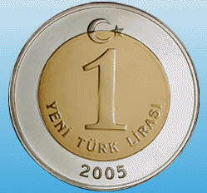

2. Aşağıdaki paraların toplam değeri kaç Kr’tur? İşaretleyiniz
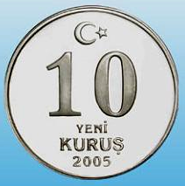

3. Okul ihtiyaçlarınızın değerlerini uygun olan paralarla eşleştiriniz.
35 Kr
75 Kr

1 ¨
35 Kr

4. Kâğıt paralarımızın değerini altındaki kutulara yazınız.
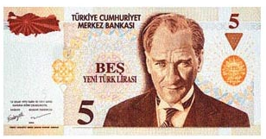
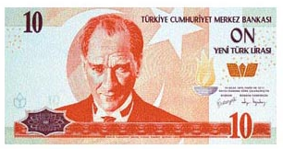
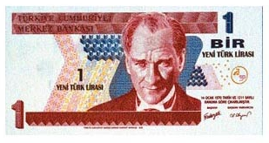
......¨

...... ¨

......¨

5. Madenî paralarımızın değerini altındaki kutulara yazınız.
......Kr

......Kr

......Kr

...... ¨

6. Bir ekmek 25 Kr ise aşağıdaki paramızla kaç tane ekmek alabiliriz? İşaretleyiniz
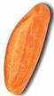

7. Verilen nesnelerin fiyatları yanındadır. Para kutularını nesnelerin değeri kadar boyayınız.
7 ¨
1 ¨
5 ¨
1 ¨
1 ¨
1 ¨
1 ¨

4 ¨

1 ¨
1¨
1 ¨
1 ¨
1 ¨
1 ¨

13 ¨
5 ¨
1 ¨
1 ¨
5 ¨
1 ¨
1 ¨

Aşağıdaki metni 5 defa okuyalım.
TBMM’ NİN AÇILIŞI
Cumhuriyet kurulmadan önce devletimizin adı Osmanlı Devleti idi. Osmanlı Devleti padişahlık ile yönetilirdi.
Düşmanlar yurdumuza girip topraklarımızı paylaştılar. Atatürk, yurdumuzu kurtarmak için Bandırma Vapuru ile Samsun’a gitti. 19 Mayıs bin dokuz yüz on dokuzda Samsun’a geldi.
Atatürk, Samsun’dan Erzurum ve Sivas’a gitti. Halkla toplantılar yaptı. Yurdumuzu düşmanlardan kurtarmak için önemli kararlar alındı. Yurdumuzun her yerinde temsilciler seçildi.
Daha sonra Atatürk, Ankara’ya gitti. Seçilen temsilciler ile 23 Nisan bin dokuz yüz yirmide Türkiye Millet Meclisi açıldı. Atatürk, Meclis başkanı seçildi. Bundan sonra yurdumuzu bu meclis yönetmeye başladı. TBMM Kurtuluş Savaşı ile ilgili önemli kararlar aldı.

SORULAR
1-Eskiden devletimizin adı neymiş?
…………………………………………………………………………………………………………………………

2-Bu devlet ne ile yönetiliyormuş?
…………………………………………………………………………………………………………………………

3-Atatürk, Samsun’a hangi vapur ile gitmiş?
…………………………………………………………………………………………………………………………

4-Atatürk, Samsun’a ne zaman gelmiş?
…………………………………………………………………………………………………………………………

5- 23 Nisan bin dokuz yüz yirmide ne açılmış?
…………………………………………………………………………………………………………………………

******* Aşağıdaki cümleler karışık olarak verilmiştir. Cümleleri, olayların oluş sırasına göre numaralandırarak sıralayınız.

Arabaya bindik.
Hazırlandık.
Sabah erkenden kalktık.
Piknikte çok eğlendik.
Pikniğe gittik.


Kalemim kalmamıştı.
Kırtasiyeye gittim.
Evden çıktım.
Kalem alıp eve geldim.



İstiklal Marşı ‘ nı coşkuyla söyledik.
Andımızı söyledik.
Okula gidince sıra olduk.
Sıra ile sınıflarımıza girdik.



Otobüse binip geri döndük.
Beraber çarşıya çıktık.
Eksik okul eşyalarımı aldık.
Annemle hazırlandık.

